Консультация для родителей.

Защитим зелёную красавицу!
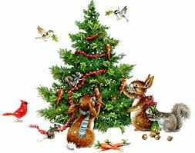«Все мы пассажиры одного корабля по имени Земля, значит, пересесть из него просто некуда. Если у человечества не найдётся сил, средств и разума, чтобы поладить с природой, то на умершей, покрытой пылью безжизненной Земле стоило бы, пожалуй, установить надгробную плиту с такой скорбной надписью: «Каждый хотел лучшего только для себя! »
Антуан де Сент – Экзюпери

В преддверии Нового года в нашем детском саду стало традицией проводить акцию в защиту живой елочки

«Берегите елочку – красавицу лесов!»
Цель акции – защитить от рубок и сохранить хвойные деревья.
Проводятся конкурсы - «Новогодняя игрушка», «Чем нам елку заменить, чтоб живую не рубить», дети с воспитателями делают плакаты «Не рубите ель», готовим спектакли, конкурсы стихов.
Мы призываем всех людей не губить это дерево, пусть в наших домах на праздник будут ёлочки, но искусственные, сделанные своими руками, а в лесу мы будем наслаждаться ароматом «живых» сосен и елей.
Не рубите елки! Не рубите!
Красоту природы сберегите!
Дом и пищу для животных сохраните!
Не рубите елки! Не рубите!
Лучше в лес к ней в гости приходите!
Украшения с собою прихватите!
И друзей с собою приводите!
На поляне хоровод водите!
Только ели не ломайте!
Не рубите!
Берегите леса! Берегите елку и обитателей лесного сообщества!

Альтернатива новогодней ёлке

Непременный атрибут Нового года — это празднично украшенная елка. Но далеко не все покупают новогоднюю елку: кому-то жалко деревце, кто-то не хочет тратить деньги, у кого-то мало места в квартире. Альтернатива пушистой лесной красавице — новогодняя елка своими руками. У всех этих елочек одинаковая основа — картонный конус. Картон должен быть достаточно тонким, чтобы легко сворачиваться в конус без надломов, и достаточно плотным, чтобы ваша елочка была устойчивой. А вот дальше украшать этот конус можно по-разному. Одна из самых простых идей — обмазать конус клеем ПВА и обмотать разноцветными нитками (можно аккуратно, по спирали, а можно хаотично). Как вариант — обмотать конус мягкой разноцветной сеткой для букетов. Ее можно посадить на клей, а можно просто обвязать ленточкой. Легкие игрушки к такой елочке пришпиливаются при помощи булавок с разноцветными головками. Можно обмотать елочку мишурой, лентами, легкой гирляндой. Еще можно оклеить конус разноцветными полосками бумаги. Предварительно их нужно закрутить на карандаше или при помощи лезвия ножниц. Вместо бумаги можно использовать ленту для упаковки подарков. Длина полосок должна уменьшаться от основания к вершине елки. Вместо бумажных полосок можно использовать бумажные «чешуйки» (тогда новогодняя елка своими руками получится не такой «раскидистой»), перья.
Можно вырезать конус из зеленого картона и приклеить к нему пуговицы и украшения, вырезанные из кусочков фетра. Кстати, вместо картона для конуса можно использовать листовой фетр, тогда конус нужно будет не склеивать, а сшивать, украшения тоже можно будет пришить. А красивая блестящая новогодняя елка своими руками получится, если конус обильно намазать клеем, густо посыпать бисером, паетками, блестками, мелко нарезанным «дождиком», дать высохнуть, а потом стряхнуть все лишнее. Красиво смотрится елка с бумажными оборками. Для ее изготовления нужно выкроить по кругу бумажные оборки и наклеить их на конус, слегка присобрав небольшими складками. Чем тоньше бумага, тем легче будет казаться елочка. Можно сделать радужную елочку, выкроив семь оборок из креповой бумаги семи цветов радуги. Шикарная пушистая елка выйдет, если обклеить конус бантами для упаковки подарков или свернутыми в три раза кружочками из ткани. Если вы украшаете елку тканевыми кружочками, нужно брать ткань, которая не сыпется, или синтетику, края которой можно легко опалить.
А еще можно обклеить конус небольшими сосновыми шишками. Отряхнув от мусора, покрасьте их при помощи зеленого, серебряного или золотого аэрозоля. Когда шишки высохнут, приклейте их к конусу при помощи клея «Момент», двигаясь снизу вверх. Большие шишки клеят внизу, меньшие — вверху. Совсем маленькими шишками маскируют просветы. А готовую елочку можно украсить по вашему желанию.
Еще можно сшить новогоднюю елочку из ткани, сделать елочку-пирамиду из кусочков войлока или других материалов (даже мыла!), объемную елочку из картона и даже пушистое деревце из ершика для бутылок!

Уважаемые родители я предлагаю вам фото-

материал елочек из бросового материала.

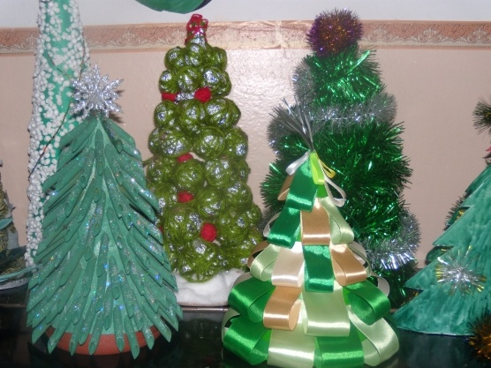
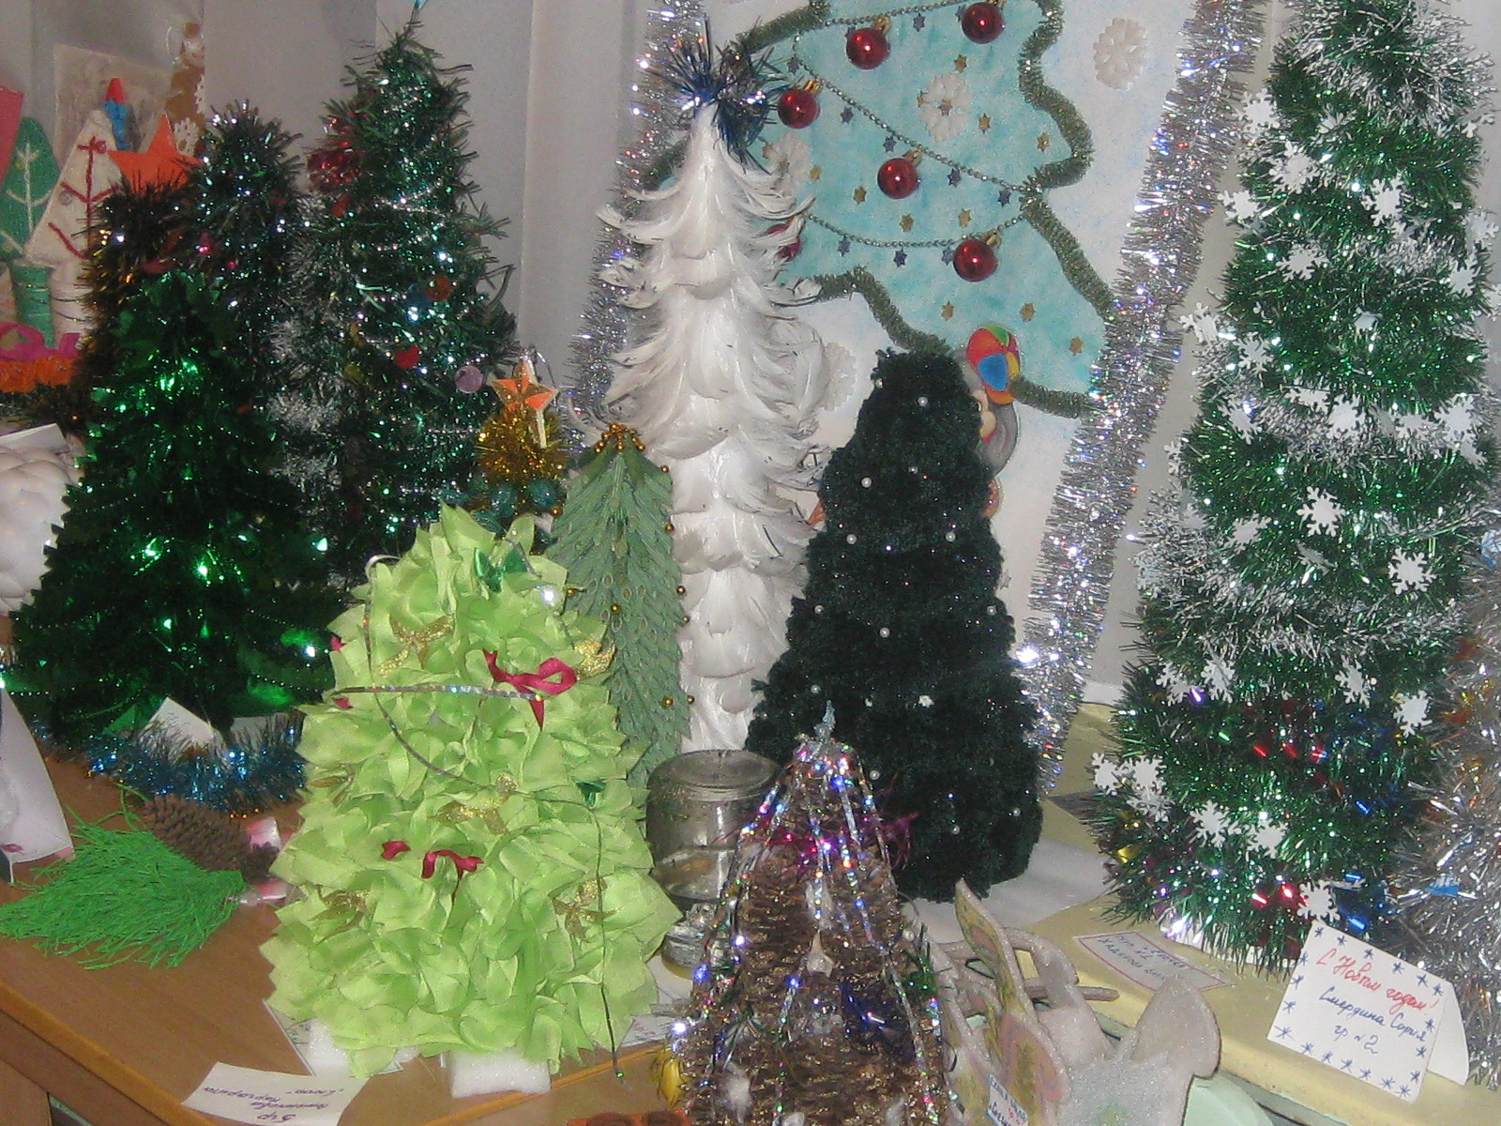
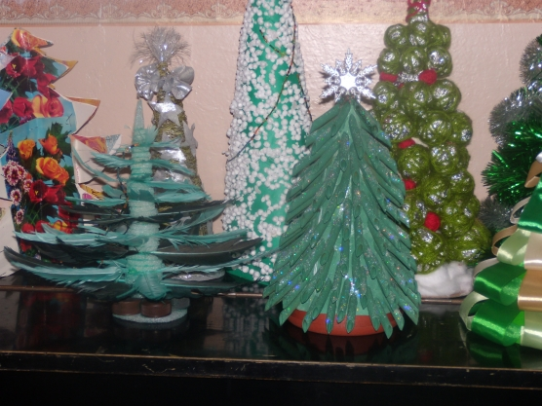
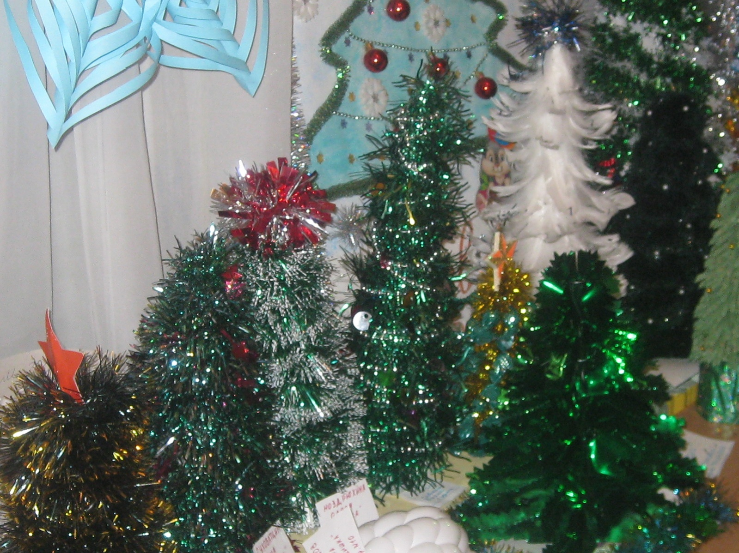

Листовка
Милые, добрые люди!

Давайте попробуем встретить Новый год с искусственной ёлочкой – ведь они бывают такие красивые и служат не один год. А для запаха свой дом, квартиру можно украсить хвойными веточками или букетами. Кроме того, в продаже имеются различные натуральные эфирные масла и среди них пихтовое, еловое, кедровое, масло эвкалипта, чайного дерева или апельсиновое, на любой вкус. Приятно, полезно и чисто в доме, не нужно собирать иголки. Но если все-таки вам будет недоставать живой ёлочки, пусть вас утешит мысль, что вы сохранили жизнь одному совершенству, в ветвях которой, наверняка в настоящее время от сильных морозов и леденящего ветра укрылась не одна птица. Подумаем в новогоднюю ночь о сохраненном нами деревце, улыбнемся этому миру и тихо скажем «Ёлочка, живи!».

